附件1

社会考生网上报名手册

**注意：仅适合社会考生报名使用**

第一步：打开浏览器（建议谷歌浏览器、360浏览器或ie8及以上浏览器），考生登录网址：新疆招生网（www.xjzk.gov.cn），点击链接进入MHK考试报名考务管理系统。报名考务管理系统必须使用电脑进行操作。

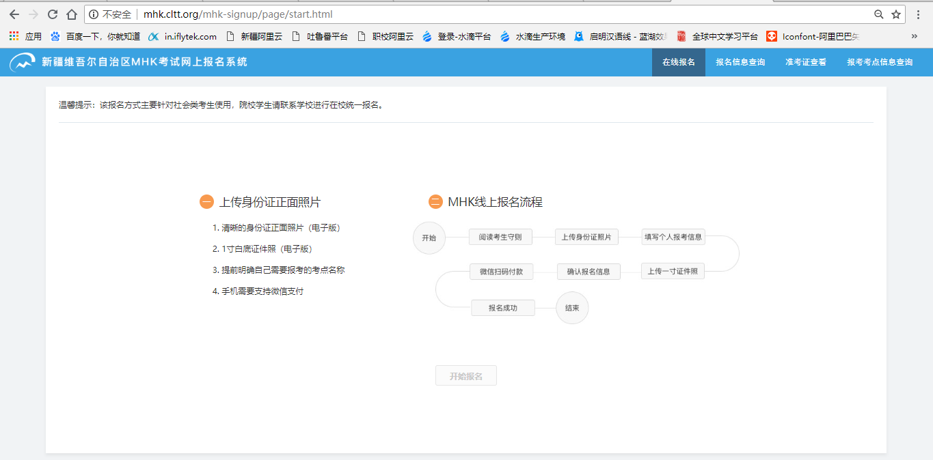

第二步：阅读完考试相关注意事项及考生规则，并确认

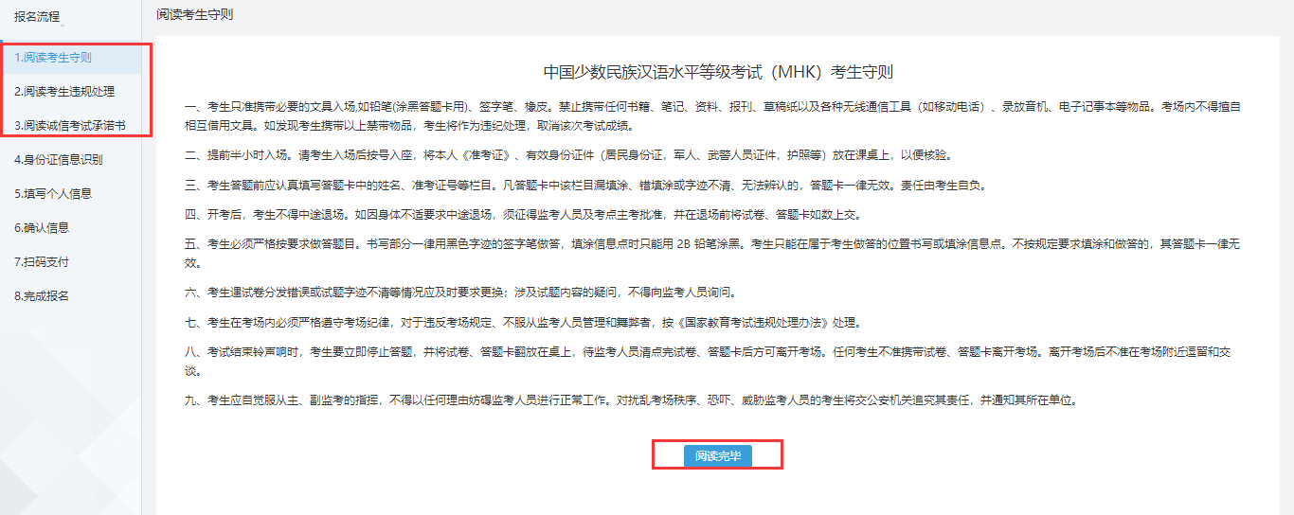

第三步：上传身份证正面，进行识别个人基础信息，修改后并确认信息无误

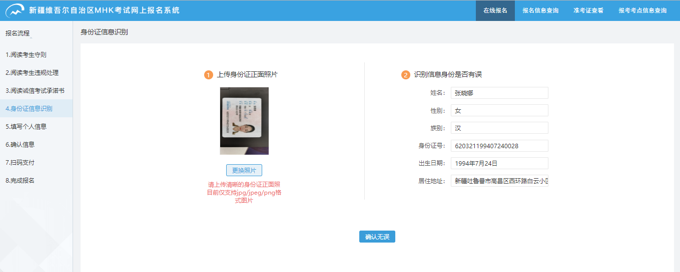

第四步：填写自己要报名的考试级别和报名考点，填写个人信息并上传1寸证件照作为准考证照片，点击下一步

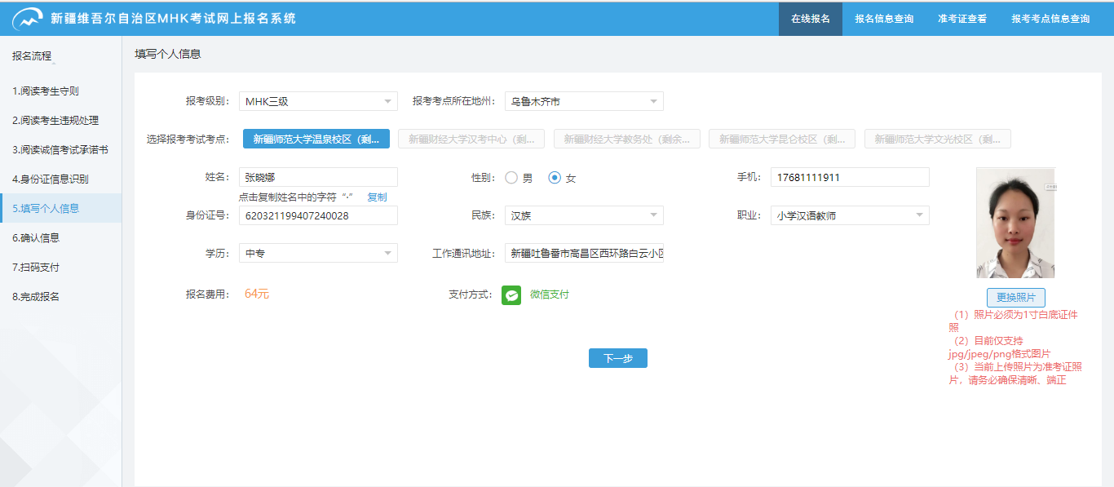

第五步：认真核对填写的报名信息是否无误，确认无误后，点击确认无误

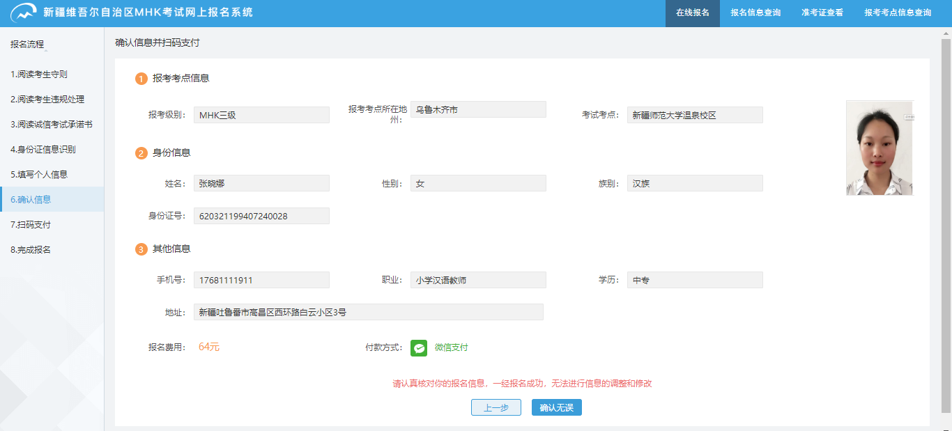

第六步：再次确认基础信息是否正确，若正确，打开手机微信扫一扫支付，支付成功及报名成功。

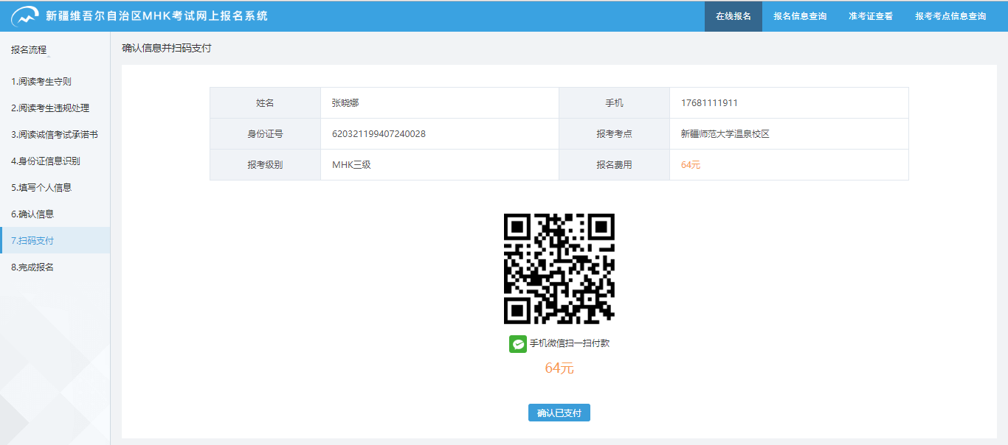

第七步：报名成功后，可在【报名信息查看】查看报名状态

